Предлагаем вам наш список нужных и полезных вещей для детского сада

**Одежда**

**Одежда не должна быть дорогой**. Чтобы вам не пришлось сильно переживать — одежда для детского сада не должна быть сильно дорогой. Ребенок может испачкаться и во время самостоятельной еды, и во время творческих занятий. Это не должно становиться поводом для выговоров и претензий к ребенку или воспитателю.

**Одежда должна легко одеваться.**С минимальным количеством кнопочек, пуговичек, застежек, функциональных бантов. Оптимально, чтобы ребенок мог одевать ее самостоятельно.

**Одежду необходимо подписать.**Хотя бы первые комплекты, на первое время, пока дети учатся одеваться, учатся складывать одежду в свой шкафчик лучше иметь одежду подписанную или помеченную. Со временем вы поймёте — нужно ли делать это дальше или не уже не стоит.

**Сменная одежда.** В шкафчике у ребенка **всегда** должен быть полный комплект сменной одежды, начиная от трусиков. За день может произойти все что угодно.

* Нижнее белье — трусики и майка;
* Колготки и носочки;
* Шортики, штанишки, юбка, сарафан или платье (нужное выбрать согласно полу ребенка:) );
* Теплая кофточка;
* Пижама (штанишки + кофта с длинным рукавом + носочки) - забирается стираться в пятницу, приносится обратно в понедельник;
* Одежда для прогулки по погоде (желательны запасные варежки);
* Одежда для занятий спортом — темные шортики, светлая футболка и носочки.

*Что еще может понадобиться ребенку*

*в детском саду?*

* Платок (или бумажные носовые платочки)
* Заколки и резинки для девочек и расческа (опционально) в специальном мешочке (коробочке)

**Обувь** для детского сада

* **Сменная обувь для группы** — это могут быть текстильные туфельки или сандалики или кожаные туфельки или сандалики. Они должны быть ребенку по размеру, должны быть удобными и иметь хорошую вентиляцию, т.к. ребенок проводит в этой обуви практически весь день!
* **Для прогулок** — уличная обувь по погоде.

*Как же все это хранить в саду.*

В течение недели сменная одежда может храниться в рюкзачке, который висит всю неделю в шкафу. Можно воспользоваться специальными органайзерами для шкафчиков в детских садах. Пижама хранится отдельно в тканевом подписанном мешке.

Обувь уносим домой только по мере реальной необходимости ее почистить или поменять по мере роста ножки ребёнка.

Группа «Весёлые ребята»

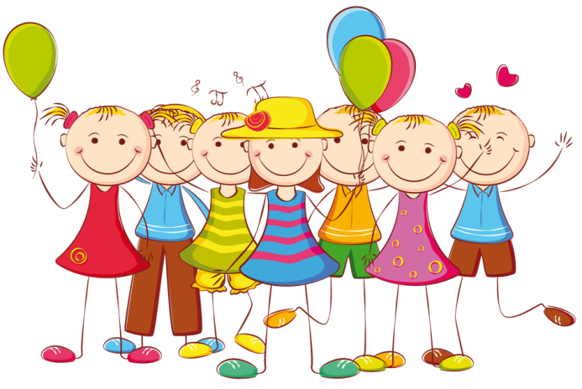

Сентябрь 2017

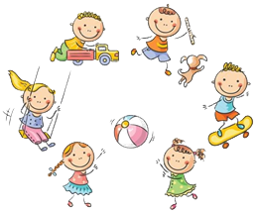

**Список необходимых вещей для садика**